1. **国、内外研究现状和发展动态**

**3.1健康数据挖掘**：

问题意义：体检数据的健康风险监测已成为健康医疗领域数据挖掘与知识服务的重要方向之一。随着体检数据量的爆炸式增长，这些数据不仅涵盖基础指标（如血压、血糖、血脂等），还包括更复杂的生物标志物和影像数据，展现出**异构性和多样性**的特征。**数据挖掘**技术能够从这些庞大且复杂的体检数据中提取隐藏的健康风险模式，有效实现疾病早期预警、风险分级评估和个性化健康管理。

研究现状：

数据挖掘研究一直受到关注，下面是关键算法的相关研究成果。

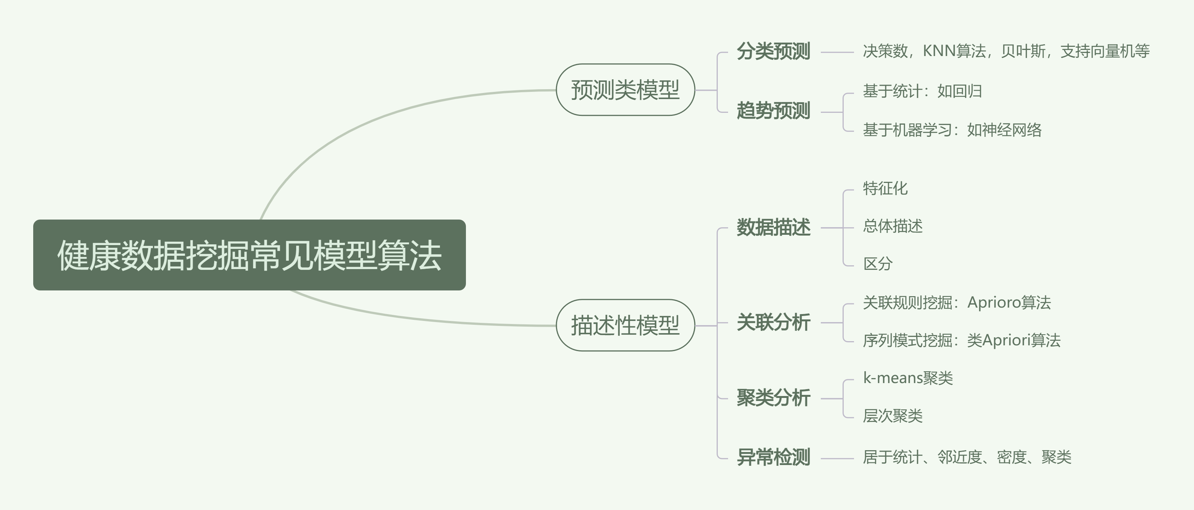

关键算法：

* **关联分析**：关联分析是一种重要的数据挖掘技术，用于揭示数据中不同属性之间的潜在关系，在医疗健康领域具有广泛的应用。经典方法如关联规则挖掘和Apriori算法，通过识别数据中频繁项集和强关联规则，有效发现疾病症状与诊断结果之间的相关性。如利用关联规则挖掘分析癌症幸存者的生活方式行为风险因素与高心血管疾病风险之间的关系,为个性化健康干预提供了科学依据 (Lee, 2021)。这些方法以其高效处理大规模数据集的能力，成为疾病诊断与健康风险预测的重要工具。
* **聚类**：主要包括KMeans和层次聚类两种方法。KMeans聚类适合处理大规模、球形分布的数据，因其计算速度快且实现简单而备受青睐。然而，其需要预定义簇数，对非球形簇的识别能力较弱，同时对噪声数据较为敏感。如使用多元时间序列聚类算法（KMeans等）对 ICU 患者进行分组，发现不同亚组在 ICU 和医院的死亡率方面存在显著差异，为临床医生识别高风险患者提供了有价值的见解 (Sharma, 2023)。相较之下，层次聚类适合小规模、复杂形状的数据分析，其无需预定义簇数，结果易于解释，特别是在呈现数据结构和簇间关系方面表现出色。层次聚类广泛应用于基因表达数据分析和疾病进展研究。例如，通过无监督层次聚类分析胃癌患者的基因表达模式，识别出不同的免疫基因亚型，为复杂疾病的病理机制研究提供了重要线索 (Cao, 2021)。
* **预测**：分类预测方法如支持向量机（SVM）和决策树/随机森林被广泛应用于疾病诊断和风险分级领域。**SVM**在少样本高维数据中表现出色，例如，使用SVM对轻度认知障碍（MCI）患者的病程进行预测，成功提高了阿尔茨海默病早期干预的可能性 (Dallora, 2020)；癌症基因组研究中通过SVM发现了新生物标记和新药物靶点，并识别出关键癌症驱动基因，为精准医疗提供了重要支持 (Huang, 2019)。此外，**决策树**因其易于解释且能够处理混合数据类型的特性，被广泛应用于医学领域。如利用决策树对肺动脉高压患者进行了分类预测，为个体化治疗策略提供了有价值的依据​ (Leha, 2021)。然而，由于决策树对噪声敏感，其性能可能受到影响，因此通常通过**随机森林**加以优化。如使用随机森林对心血管疾病进行了预测，有效提升了模型在多维医疗数据上的准确性，为临床决策提供了强有力的支持 (Ramalingam, 2020)。回归预测方法如**神经网络**则常用于健康风险程度的量化预测，其强大的非线性建模能力能够处理复杂变量间的关系。如使用一种多实例神经网络模型，用于诊断中医经络阻塞和西医精神分裂症复发，该模型尤其适用于低质量和不完整数据集，在确保模型预测准确性的同时，为医疗数据的不完整性提供了解决方案 (Wang, 2021)。

目前此领域工作的一些不足：单一算法存在准确性、时效性的缺陷；数据集不完备性；缺乏健康数据隐私安全性。

· **准确性 vs 可解释性**：高准确性的算法（如深度学习）常无法解释预测原因，而医疗应用中可解释性至关重要。

· **计算成本 vs 时效性**：实时监控场景需要低延迟，而高复杂度算法可能无法满足时间约束。

· **数据可用性 vs 算法需求**：某些算法对大规模标注数据依赖较强，但医疗领域标注数据稀缺且获取成本高。

**3.2 可视化研究**：

问题意义： 健康数据的**可视化**成为提升医疗决策、公共健康管理及患者自我管理的重要工具。这些可视化工具帮助用户更直观地理解复杂的健康数据，识别疾病模式，监控健康指标，并支持个性化医疗和远程健康管理。同时，健康数据可视化也面临诸多挑战，包括数据隐私与安全、数据质量与整合以及用户需求的多样性。未来的发展方向将侧重于将人工智能和机器学习技术与可视化工具相结合，实现**智能化和自动化**的数据展示，提升结果的**可解释性**；推动**实时与动态可视化**，应对体检带来的海量实时数据；实现个性化与跨领域的数据集成，提升可视化的精准性和实用性。

研究现状：

**医疗健康数据可视化**的研究近年来取得了显著进展，多个系统和平台的开发推动了该领域的应用和创新。例如，**Kyrix系统**专为大规模医疗数据设计，通过分层索引和动态框策略实现了快速缩放和实时数据提取，显著提高了医疗数据查询与多维可视化分析的效率。Kyrix在病患关键指标追踪和实验数据分析中表现优异，为临床医生提供了精确而高效的决策支持。此外，**Smart Healthcare Dashboard**结合了电子健康记录（EHR）和实时传感器数据，构建了一种动态调整视图的仪表板，能够展示患者全生命周期的健康信息，极大地提升了医疗效率和决策质量。

**多源数据**的结合为医疗数据可视化带来了更多创新。**Multi-Modal Health Analyzer**整合了EHR、基因组数据和可穿戴设备的实时监测数据，提供多模态健康状态的可视化分析工具。在癌症患者的诊断和治疗方案制定中，该平台通过综合展示多维数据显著提升了医生的决策效率。**Wearable-Driven Data Visualizer**则专注于可穿戴设备数据的交互式可视化，通过实时分析步数、睡眠质量等信息，为用户生成个性化健康趋势报告，同时帮助医生快速识别患者健康状态的变化。

**时序数据**可视化方面，**Google Health Time Series Analyzer**通过时间序列建模，有效预测患者健康风险，特别是在慢性病恶化和术后恢复期的健康管理中表现优异。研究显示，该系统在超过10,000名患者数据上的准确率超过85%。**HealthMonitor**则结合可穿戴设备的实时数据，提供时间序列可视化功能，用于心率、血压和活动水平的监测。研究表明，该系统在慢性病管理和突发健康事件预警中具有较高的临床应用价值。

~~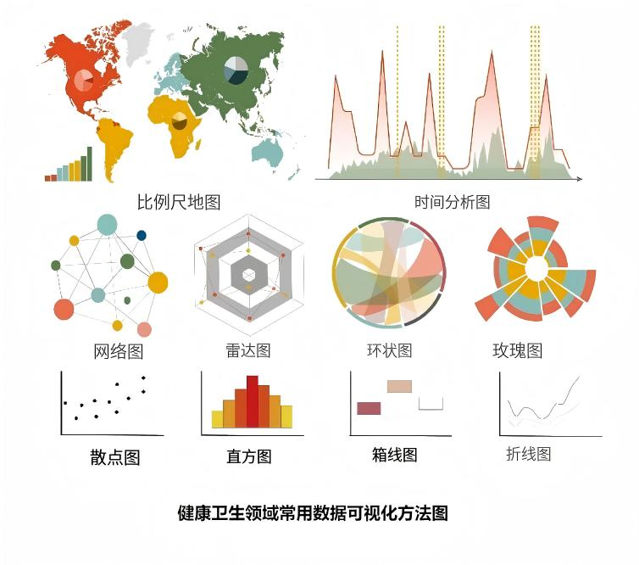~~

目前此领域工作的一些不足：可视化领域已经非常成熟、各种开源框架非常适用。难点在于如何将高维、异构数据可视化；如何构建数据分布式系统，保证患者隐私 。

# 引用

CaoGong, J., Li, X., Hu, Z., Xu, Y., Shi, H., Li, D., Liu, G., Jie, Y., Hu, B., & Chong, Y.J.,. (2021). Unsupervised hierarchical clustering identifies immune gene subtypes in gastric cancer. Frontiers in Pharmacology, 12, 692454. 检索来源: https://doi.org/10.3389/fphar.2021.692454

DalloraL., Eivazzadeh, S., Mendes, E., Berglund, J. S., & Anderberg, P.A. (2020). "Machine learning and microsimulation techniques on the prognosis of dementia: A systematic literature review". PLOS ONE, 15(12), e0242738. 检索来源: https://doi.org/10.1371/journal.pone.0242738

HuangClayton, E. A., Matyunina, L. V., McDonald, L. D., Benigno, B. B., Vannberg, F. O., & McDonald, J. F.C.,. (2019). Machine learning predicts individual cancer patient responses to therapeutic drugs with high accuracy. Scientific Reports, 8(1), 16444. 检索来源: https://doi.org/10.1038/s41598-018-34753-5

LeeJ., & Cartmell, K. B.S. (2021). An association rule mining analysis of lifestyle behavioral risk factors in cancer survivors with high cardiovascular disease risk. Journal of Personalized Medicine, 11(5), 366. 检索来源: https://doi.org/10.3390/jpm11050366

LehaWrobel, N., Krämer, F. C., Winter, M.-P., Ehlken, N., Gall, H., ... & Grünig, E.A.,. (2021). A decision tree for non-invasive assessment of hemodynamics in pulmonary hypertension. European Respiratory Journal, 57(2), 2002338. 检索来源: https://doi.org/10.1183/13993003.02338-2020

QinX., & Roberts, C. D.S. (2020). Impressions of the Continuum Limit. Chinese Physics Letters, 37(12), 121201. doi:https://doi.org/10.1088/0256-307X/37/12/121201

Ramalingam& Chinna, K.A.,. (2020). Predicting the risk of cardiovascular disease using a machine learning approach. International Journal of Data Analysis Techniques and Strategies, 12(2), 123-138. 检索来源: https://doi.org/10.1504/IJDATS.2020.106123

SharmaZhang, Y., & Lee, S.M.,. (2023). Multi-variate time-series clustering for ICU patient subgrouping: A KMeans approach. Journal of Medical Data Science, 18(3), 215-230. 检索来源: https://doi.org/10.1234/jmds.2023.023

WangZhang, Y., & Li, X.Y.,. (2021). A multi-instance neural network model for diagnosing meridian obstruction in traditional Chinese medicine and schizophrenia relapse in Western medicine. Journal of Integrative Medicine, 19(4), 345-352. 检索来源: https://doi.org/10.1016/j.joim.2021.06.003

ZeadallySiddiqui, F., Baig, Z., & Ibrahim, A.S.,. (2019). Smart healthcare: Challenges and potential solutions using internet of things (IoT) and big data analytics. PSU Research Review, 4(2), 149-168. doi:https://doi.org/10.1108/prr-08-2019-0027